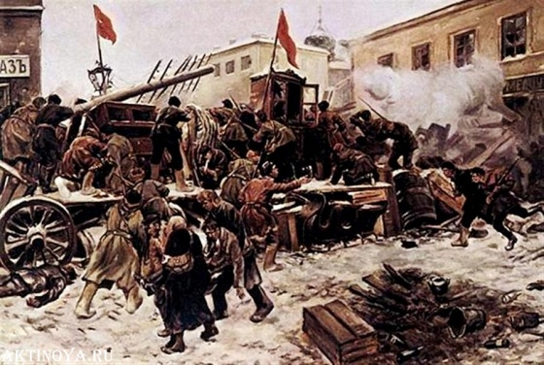
Дорогой читатель! Сегодня мы представим Вам статью не из разряда story, а скорее из разряда history. История в смысле повествования о прошлом, точнее размышления о событиях прошлого.
С названием темы Вы уже ознакомились. Казалось бы, как связаны такое масштабное событие как Первая русская революция и поселок Сормово, ставшее затем районом Нижнего Новгорода.
С момента событий переломного для российского общества 1917 года минуло 99 лет. С начала так называемой Первой русской революции (1905-1907 гг.) – 111 лет. Несмотря на кажущуюся древность этих событий, мы вряд ли можем сказать, что это – прошлое. Почему? Основной результат этой революции – Советский союз – потерпел поражение и распался только 25 лет назад. Четверть века – небольшой по меркам истории срок, и российское общество пока еще не создало ничего настолько значительного, чтобы в увлечении своей созидательной деятельностью позабыть советскую эпоху и отвергнуть ее наследие.
В канун столетнего юбилея Великой русской революции (обратимся к условному названию, не разделяющему поворотные Февраль и Октябрь 1917 г.) мы решили вспомнить, что же происходило тогда в нашем родном Нижнем Новгороде. Однако, не будем забегать вперед, и обратимся к событиям 1905-1907 гг. – Первой русской революции.
Что собой представляло на момент 1905 года рабочий поселок Сормово? На рубеже веков это крупное поселение в 10 верстах от городской границы Нижнего Новгорода. Население (на 1899 г.) – около 33 000 человек в самом Сормове и окрестных деревнях, в том числе и на временном проживании. Численность непосредственно рабочего коллектива – около 8500 человек, опять же на 1899 г. Если учесть, что в 1895 г. число рабочих составляло около 6 000, то можно предположить — к 1905 число рабочих перевалило за 10 тысяч человек. Получается, Сормово – это одно из самых густо населенных рабочими поселений Нижегородской губернии. Основным предприятием был Сормовский завод, построенный как судостроительный еще в середине 19 века. Сормовский завод – предприятие многопрофильное, специализирующееся на создании транспортных средств. Велось производство морских и сухопутных транспортных средств и их комплектующих:
— пароходы (кстати, и теплоходы), паровозы, вагоны,
— двигатели внешнего сгорания – паровые машины,
— сталь и чугун…
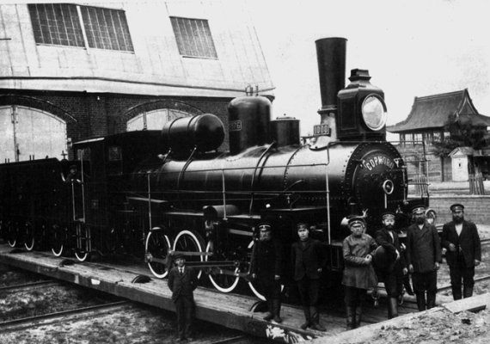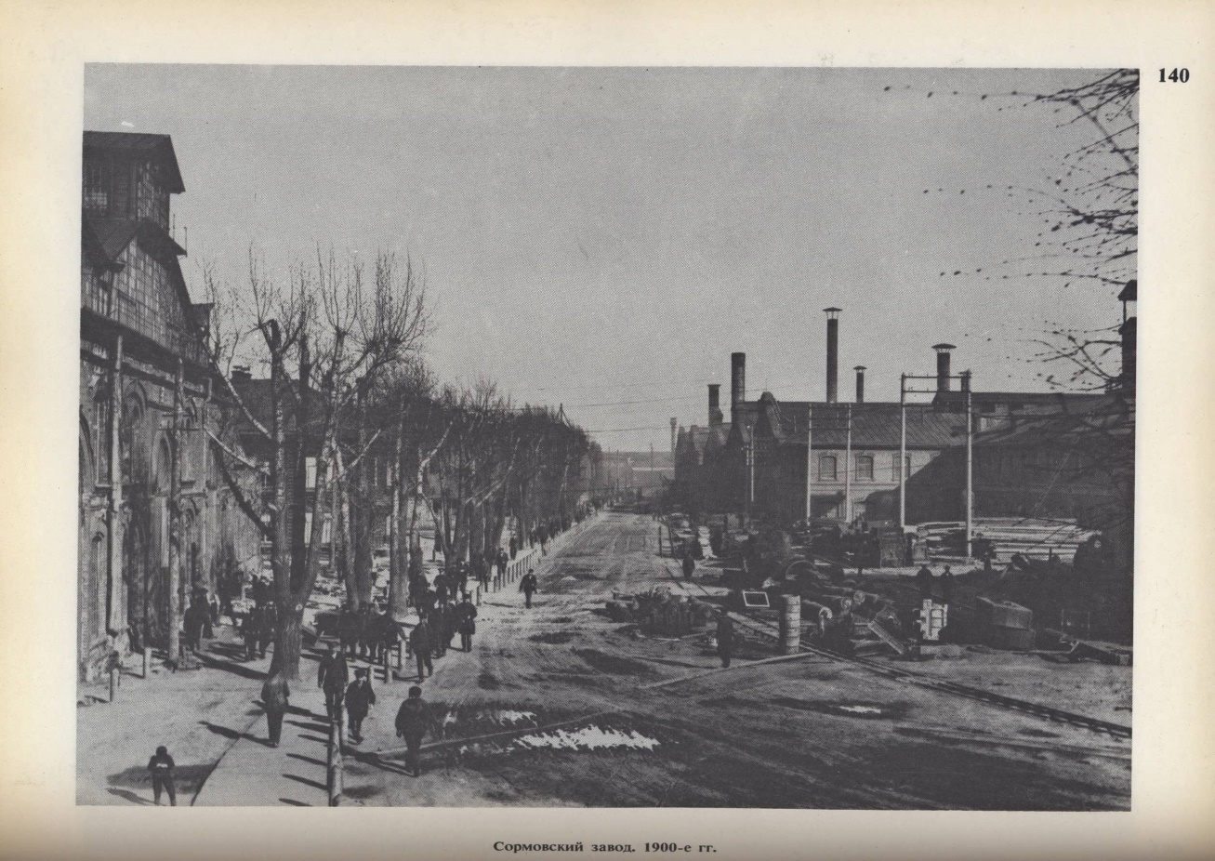
Отдельного внимания заслуживает рабочий коллектив Сормова. Сормовские рабочие вели свое начало из сельских сословий, которые занимались промыслами. Когда был построен завод, крестьяне, что называется, прошли переобучение и переквалифицировались в рабочих. Вслед за сменой деятельности последовало изменение и бытовых условий.
Жизнь заводского рабочего достаточно жестко регламентирована. Рабочий день – 10,5 часов (на момент 1904 г.), цеховой принцип организации трудовой деятельности, работа по сменам – по заводскому гудку, навык обращения с техникой. Все это предполагает определенную степень дисциплинированности рабочих. Происходит постепенный разрыв рабочих с крестьянской общиной – прерывается “связь с землей”, основным источником дохода становится работа на производстве. Образ жизни населения поселка все более становится городским. Архитектура Сормова – в основном деревянные двухэтажные дома на каменном фундаменте с выходящими фасадами на улицы, это практически городская застройка, мало чем отличающаяся от нижегородской. Из каменных зданий на сегодняшний день, например, сохранились Спасо-Преображенский собор, построенный к 1905 г. в византийском стиле, также здание церковно-приходской школы. Кстати, оба здания построены на деньги рабочих. Способность к кооперации в плане создания фонда общих средств тоже подтверждает высокий уровень организации рабочего сообщества.
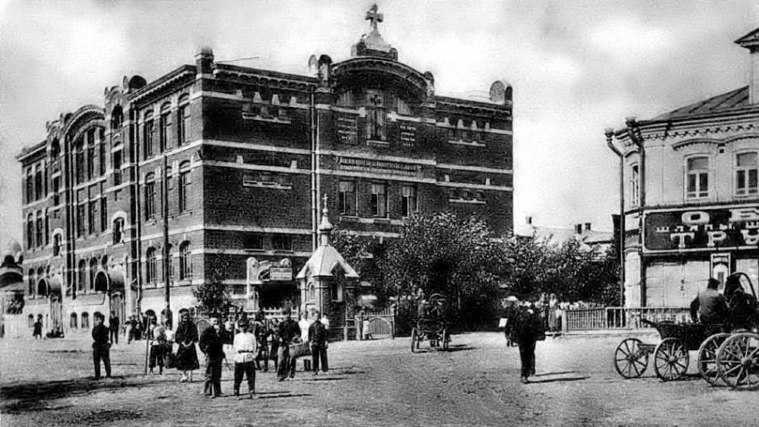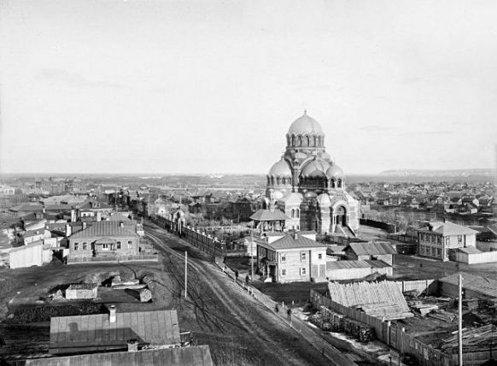
С какого момента началась Первая русская революция и в чем она проявилась на избранной нами территории — Сормово? Началом революционных событий принято считать расстрел царскими войсками демонстрации рабочих во главе со священником Г.А. Гапоном в Санкт-Петербурге. В течение 1905 года по всей стране бушевало стачечное движение – забастовки и отказ рабочих и служащих от работы на производстве, в транспортной сфере. В сельской местности произошли крестьянские волнения. Население Нижегородской губернии не осталось в стороне и достаточно активно включилось в забастовочное движение. Одним из самых ярких событий революционного 1905 года в Нижегородской губернии стало декабрьское восстание в Сормове: 12-14 дек. (все даты по старому стилю). При каких условиях оно произошло?
Стоит сразу отметить, нижегородские события во многом связаны с революционной ситуацией в Москве и Санкт-Петербурге. Прежде Нижегородского декабрьского восстания началось Московское декабрьское вооруженное восстание (9-18 дек.) и арест Петербургского совета рабочих депутатов. Организатором восстания и в Нижнем Новгороде и в Москве являлось российское социалистическое движение (социал-революционеры и социал-демократы: меньшевики и большевики). Царский Манифест от 17 октября внес некоторую либерализацию в политическую жизнь страны. Прежде всего, введено избирательное право и предоставлена возможность создать Государственную думу. Либеральные партии (конституционные демократы, прежде всего) тотчас же увлеклись созданием своих политических организаций. Социалисты наоборот не удовлетворились царским Манифестом, и под лозунгом “Долой самодержавие” призвали к новой стачке и затем к вооруженной борьбе.
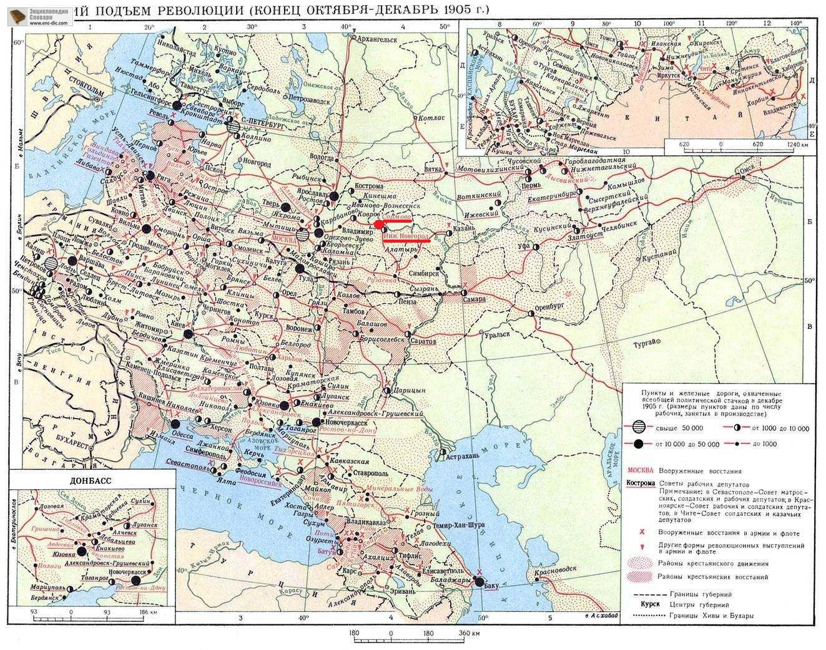Это был фон нижегородского декабрьского восстания, но какие же были настроения в самом рабочем коллективе Сормова?
Внутри рабочей среды происходил сложный процесс осознания рабочими своего места в системе производства, в политической системе страны. Рабочие стремились к чтению, интересовались политической обстановкой. С конца 19 века материальное положение рабочих улучшается, однако их запрос на лучшее материальное обеспечение растет быстрее, чем государственная власть и фабриканты-промышленники успевают отвечать на их требования.
Не стоит также забывать о наличии целой группы интеллигентов-марксистов (в том числе и ссыльных) в Нижнем Новгороде. Например, Н.А. Семашко – врач и глава социал-демократов в Нижнем Новгороде. Рабочие (рабочий класс) для них – это важнейший объект идеологического воздействия. Они вполне искренне старались раскрыть глаза на мир рабочему классу и включить его в политическую борьбу.
1905-й год Нижний Новгород прожил особенно неспокойно. Левые партии устраивали митинги почти ежедневно, либеральные партии до объявления Манифеста от 17 октября такую борьбу приветствовали.
Центрами революционной пропаганды стали Народный дом (теперь Театр оперы и балета), Коммерческий и Всесословный (Алексеевская, 3) клубы, народная столовая в Сормово (сгорела во время восстания), Башкировское училище в Канавине.
Ноябрь-декабрь 1905 г. – это период, когда Сормово фактически вышло из-под контроля административной власти, полицейских сил. Там действовали революционные структуры власти – рабочая милиция, народный суд, совет цеховых уполномоченных. Это то, что называется альтернативными органами власти. Руководство велось Нижегородским комитетом РСДРП (социал-демократы).
После известия (первые числа декабря) о разгоне Петербургского совета рабочих депутатов социал-демократы решили провести вооруженную манифестацию в Нижнем Новгороде – чтобы силу показать. Главное участие в этом приняли сормовские рабочие.
12 декабря состоялась шествие по на ул. Шоссейной (ныне Коминтерна) с песнями и красными флагами вооруженных револьверами рабочих. Во главе их Павел Мочалов – рабочий Сормовского завода, социал-демократ – большевик. Последовал ряд стычек с полицией, которая отступила.
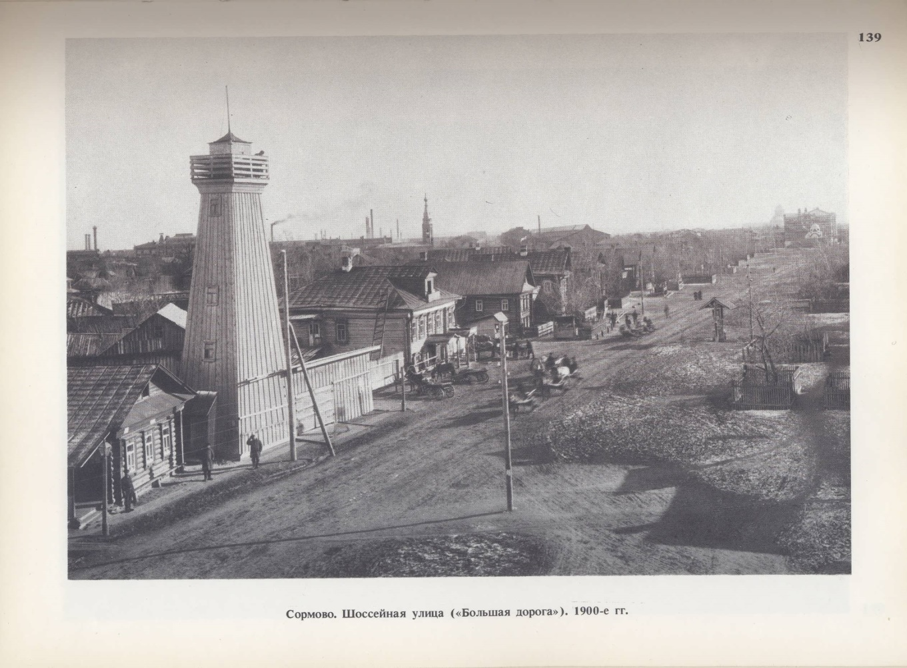
В ходе стычки с казаками у народной столовой (сгорела, была на пересечении ул. Культуры, Ефремова) – рабочие были рассеяны. Однако под вечер они собрались в церковно-приходской школе, где состоялось собрание стачечного комитета. Комитет РСДРП постановил вступить в открытый бой с казаками и полицией, школа стала штабом, а манифестация превратилось в вооруженное восстание.
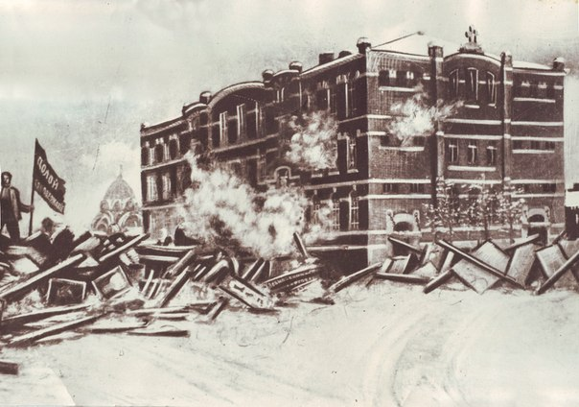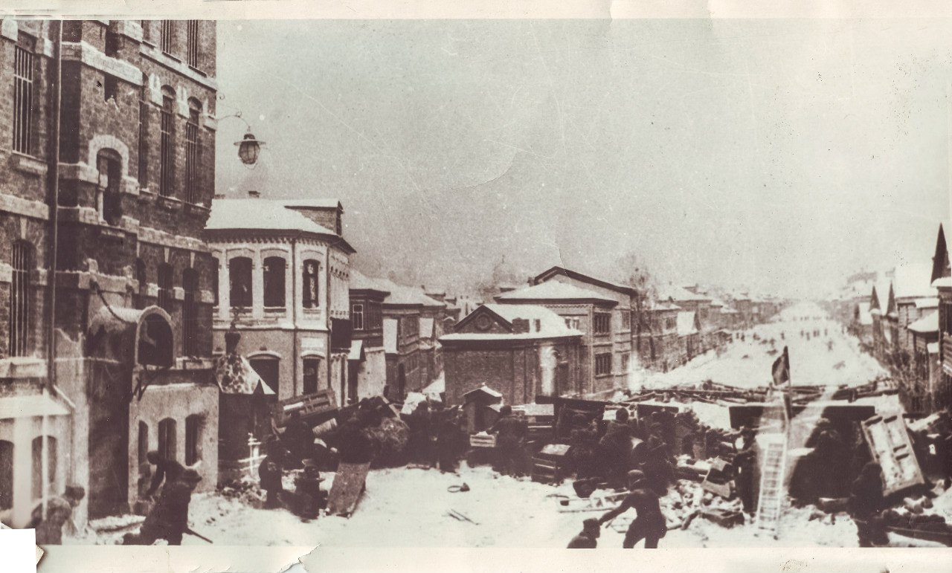
Баррикады удерживали вооруженные бомбами, револьверами, охотничьими ружьями, холодным оружием и даже одним самодельным артиллерийским орудием 2-3 сотни революционеров. Им противостояла городская полиция и казаки, численно уступающие восставшим. Для их усиления были подтянуты пара артиллерийских орудий. В это время по всей заречной части устанавливали власть стачечные комитеты во главе с С. Акимовым, Гордеевым.
14 декабря с помощью орудий баррикады бунтующих были преодолены, и основная масса восставших была рассеяна. Полиция снова взяла под контроль Сормово. 15 декабря разгрому также подверглись бастующие в Канавине и Молитовке.
Таким образом, императорской России на тот момент все же удалось отразить натиск революционных сил. После декабрьских событий 1905 г. царское правительство снова взяло инициативу в свои руки, чтобы обуздать российское общество. В Нижнем Новгороде память о революционерах 1905-1907 гг. была увековечена, в советское время их имена стали носить улицы и микрорайоны, носят их и сейчас.
Однако противоречия в российском обществе разрешены не были. Следующим переломным моментом был 1917 год.

